Examen final

Curso de capacitación del osciloscopio TBS1102B
Contesta las siguientes preguntas
- Defina que es un osciloscopio
- Mencioné los pasos para la revisión funcional del osciloscopio
- Describa el procedimiento para la sonda de medición si aparecen las siguientes señales en el osciloscopio:

- Identifique y explique brevemente la función de los controles verticales
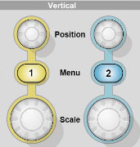
- Identifique y explique brevemente la función de los controles horizontales
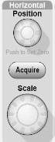
- Identifique y explique brevemente la función de los controles de disparo
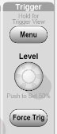
- Del siguiente bloque de controles, defina los siguientes:
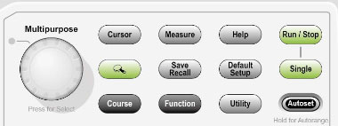
Multipurpose
Measure
Run/Stop
Single
Utility
Autoset
Default Setup
- Identifique y explique brevemente la función de los conectores de entrada
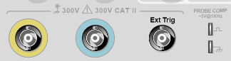
- Describa el procedimiento para tomar medidas automáticas en la pantalla del osciloscopio

- Describa el procedimiento para la captura de una señal de disparo único

Realiza las siguientes mediciones y captura la pantalla con los datos solicitados
- Realice la captura de la señal de calibración del osciloscopio
- Utilizando el procedimiento de captura de pico de una señal, obtenga el flanco de bajada de una señal cuadrada
- Arme el siguiente circuito y obtenga las siguientes mediciones:
Conecte una señal de entrada de 1 Vpp al OPAMP Inverting Amplifier y realice el cálculo para obtener una amplificación de la señal en un factor del 2, 3, 7 y 9 y capture las señales con las siguientes mediciones automáticas: Frecuencia, Vpp, Vmax y Vrms
